.
Vrei sa faci o functie care sa returneze o adresa de pe stack(stim ca nu avem voie sa returnam adrese de pe stack):
Trimiti adresa la care sa scrie acea informatie pe care ai vrea sa o returneze

Ex: Vrem sa alocam un next, iar acel next sa fie tot pe stack.

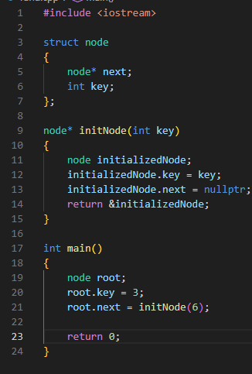

Codul asta este gresit pentru ca returneaza o adresa alocata pe stack, care nu mai e valabila dupa ce se termina functia.

In loc, o sa creem o variabila in main, tot pe stack, si o sa ii spunem functiei sa initializeze adresa aia in schimb

In loc, o sa creem o variabila in main, tot pe stack, si o sa ii spunem functiei sa initializeze adresa aia in schimb

